项目六：FAP国际财会精英项目
International Finance & Accounting Elite Program

项目概览
项目介绍 |  | 香港作为全球规模最大的人民币离岸金融中心，亦是中国大陆企业设立境外控股公司及上市的首选之地，加之广东自贸区的开放政策扶持，跨境会计业务需求的扩张对于内地财务、会计精英人才而言则是前所未有的机遇。  国际财会精英项目（FAP）针对国内高等学府国际会计相关专业，有意出国深造或者将来有志进入四大会计师事务所、外资企业财务部的大学生精心打造。旨在为学员创造最贴近国际性财务实战的高端体验，透过专业理论+实战实训双维体验，剖析国际专业会计师及财务人员的核心职能。并以丰富的实例应用解析国际企业内部运作模式、部门配置等区块，强化学员对于财会行业的清晰认知，在实战体验中全面提升自身职业素养，明确职业方向，与此同时收获财会领域资深人士签发的高含金量推荐信及项目证书，为个人履历及未来职涯发展添上精彩一笔。  项目以拓宽学员视野、提升实战技能为初衷，涵盖跨境会计课程、企业财务分析课程、财务分析大赛、机构访问等核心模块，基于项目的专业性要求，所有讲师均来自各大会计师事务所或知名企业财务部，拥有丰富的从业经验及注册会计师资格证。项目课程注重实战体验，讲师将以真实的上市企业案例为教材，结合自身经验解析相关财会知识，加深学员对财会专业领域的理解。并通过贯穿项目始终的财务分析大赛，实时考核所学成果，透过实战体验提升学员的实操应用能力及专业素质。  未来的财会精英不仅要有扎实的专业知识，更需要具备全面的职业素养，国际财会精英项目（FAP）将为学员提供一个高于学校与企业实习的平台，培养具有国际视野的未来财会领袖。在机遇与挑战并存的未来国际金融市场中，提前塑造自身核心竞争力，博得更多职业发展机遇。
适合人群 |  | 专业方向：将来有意从事财务会计及相关专业的全日制本科在校大二学生及以上  职业方向：国际会计师、四大会计师事务所、财务主管、财务管理、上市公司财务部等
项目亮点 |  | 拓展视野：深度了解国际会计体系，体验中港两地差异  学员将在项目过程中深度学习香港会计体系及税务知识，了解国际会计准则及规范，理解财务会计之于企业的核心作用，切身融入国际财会氛围，感受中港两地间财会体系的异同，拓展国际视野。  双重体验：会计师事务所与企业财务部门双线授课，全方位解析财会专业领域  核心课程以会计师事务所及企业财务部门为背景，针对双重主题进行全方位系统性讲学，剖析专业会计师及财务人员的核心职能与要求所在，帮助学员全面了解财务会计两大职业方向，明确发展目标。  专业课程：顶级课程讲师全程实例解析，深入了解财会实战应用  项目讲师均拥有注册会计师资格及多年财会从业经验，包括ACCA考官、香港会计师事务所合伙人、上市公司财务总监、注册会计师公会高层、税务协会高层等，全程将围绕丰富的个人实战经验及实例进行讲解，以行业领先的国际视角深入解析财会实战应用，提升学员专业能力及背景。  实战考核：财务专业比赛+专业导师制，实时检验成果及实战能力  项目针对核心课程模块打造专业财务分析大赛，在即时考核学员项目期间学习成果与实战能力的同时，通过会计师事务所在职人士的实时辅导，进一步加深学员对财会专业领域的认知，以实战强化理论教学。  能力嘉奖：项目证书、团队优胜证书及高含金量推荐信  顺利完成项目的学员均能获得高含金量的项目证书； 表现优秀且被认可的精英学员将获得评审签发的推荐信；在企业财务分析大赛中的获胜团队将获得优胜证书。  背景提升：丰富个人履历，拓展未来发展机遇  丰富的精英实训经历将成为未来求学求职生涯中的高度认可，为个人履历添上精彩一笔，同时在未来激烈的市场竞争中占得先机，超越同辈获得更广阔的发展机遇，助力迈向更高端的平台。  精英人脉：对话顶级专业人士，建立高端人脉圈  学员将深入世界金融中心对话顶级专业人士，结识全球各地的资深从业人士及精英朋辈，拓宽专业视野，收获国际友谊，提前建立高度与深度并重的高端人脉圈，而这份无形的人脉资产将在未来职业发展中形成强大推动力。  职业纵观：深入接触国际财会领域，清晰未来职业认知  深入体验国际财会工作实境，学员将在与财务会计行业顶尖人士的深度交流及分享中，汲取宝贵的专业职场经验，在资深人士倾力指导及建议下探索未来发展领域，把握职业方向。 | 报名截止日期 |  | 2018年6月15日
模块概览 |  | 投行实战技能学习  本模块涵盖时下企业上市流程所涉及的各个方面，从了解香港金融市场起步，系统学习香港上市程序、企业包装上市技巧、财务实用知识与技能。最后深入了解企业上市规定与流程，并参与投资者推荐会，实境模拟商务谈判。这一环节涉及企业上市定价方法和企业上市故事策划技巧，考验学员对金融专业知识的综合运用能力、逻辑推理、谈判技巧，以及将数据分析与想象力具象为极富说服力与影响力的企业上市方案的实战能力。课程设计的每个知识点将由对应领域顶尖专业人士讲解分析，课程不以理论为侧重，而是根据讲师个人丰富的实践经验和专业触觉，综合运用相关理论针对实例进行解析。  企业上市演练  企业上市演练是整个项目的核心部分，学员将正式投入企业上市流程中投资银行的角色，根据客户企业的分析报告与预估评测，为其量身定制上市策划方案，演绎上市故事，最后以投资者推介会路演的形式展现，迎接真正经验丰富的机构投资者犀利的点评。此模块重在考验学员严谨缜密的逻辑思维与想象力，锻炼学员的策划能力与敏锐嗅觉，精准地找出企业本身的亮点与价值，并策划出一个精彩的故事以说服投资者，这既是企业上市过程中，在投资者推荐会所面临的真实境况。通过让学员置身实战，切身体会投行的魅力所在。  知名机构访问  项目将带领学员亲身访问上市公司/证券公司/香港交易所等金融机构，感受香港作为国际金融中心的魅力，并在与各机构高层及资深金融从业人士的交锋对话中，汲取最前沿的行业资讯和宝贵的个人经验。  企业上市融资全解析  经过实战专业技能的充电后，学员需要对企业上市流程中涉及的不同角色进行了解，项目邀请了香港主板上市企业高管、财务总监、投行保荐人、机构投资者等企业上市的各方参与者，从其所处立场分享及交流关于企业上市的经验和洞见。一方面让学员与各方参与者面对面接触，深刻认识企业上市过程中不同环节的关联与职责；另一方面与专业人士进行深入探讨，了解其思维逻辑并汲取经验，学习课本缺乏教授的实战知识。
行程安排 |  | 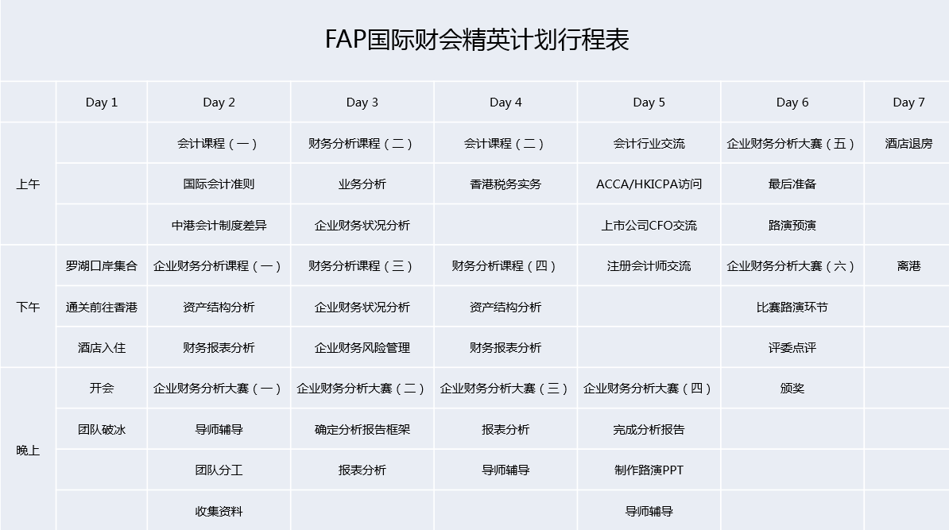

往届项目照片
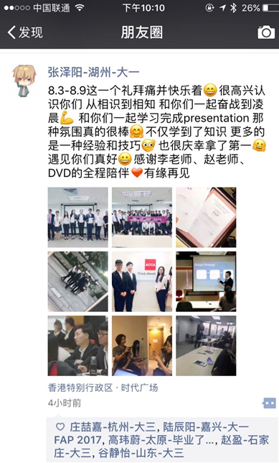 |  |  |  |  | 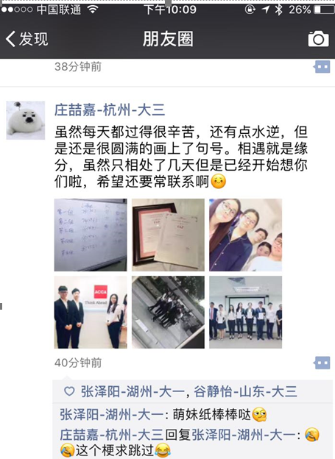
项目须知
适合人群 |  |  | 专业方向：将来有意从事财务会计及相关专业的全日制本科在校大二学生及以上  职业方向：国际会计师、四大会计师事务所、财务主管、财务管理、上市公司财务部等
项目时间 |  |  | 2018年8月9日---2018年8月15日
报名截止日期 |  |  | 2018年6月15日
项目费用 |  |  | 10900元
交通 |  |  | 自行前往深圳罗湖口岸集合，集体通关入香港
住宿及餐饮 |  |  |  | 住宿标准为香港四星级酒店标准，双人间  餐饮自理
签注 |  |  |  | 该项目需要港澳通行证办理香港签注, 主办方会指导学生办理。
机票 |  |  |  | 主办方可以协助学生预定机票
报名流程 |  |  |  | 填写报名表，并发送至主办方报名邮箱：denisexie@shinyway.com.cn；  主办方将确认报名信息并与报名学生进行联系（请保持电话畅通）；  缴纳项目费，并与主办方签订项目协议；  主办方将为学生申请项目，并在项目成功报名后指导学生办理港澳通行证及签注；
咨询  及  联系方式 |  |  |  | 报名邮箱：denisexie@shinyway.com.cn；  项目咨询人：徐老师  座机：0512-67678115/67678109（周一至周五9：00-17：30）  手机：17351119395（微信同号，24小时可联系）  邮箱：vikingxu@shinyway.com.cn
报名表 |  |  |  | 请认真填写附件中的报名表并发送至报名邮箱。

FAP国际财会精英项目项目报名表
申请项目时间：2018年8月9日—2018年8月15日
申请者个人信息（中文填写）
姓名 |  | 性别
出生日期 |  | 出生地
身份证号 |  | 有效期
手机号 |  | 电子邮箱：
QQ号 |  | 微信号
居住地址 |  | 邮编
紧急联系人  姓名 |  | 关系
手机号 |  | 电子邮箱
申请者学术信息（必填）
在读学校 |  | 院系
入学年份 |  | 专业
绩点 | 绩点 / 满分 | 学制 |  | 2/3/4/5年
TOEFL成绩 |  | 雅思成绩
GRE成绩 |  | Gmat成绩
是否意向  出国留学 |  | 意向国家及地区
申请者旅行证件信息（中文填写）
护照号 |  | 有效期 |  |  | 签发地 | 若有
港澳通行证号 |  | 有效期
有效签证/签注 | （请填写目前持有的所有有效签证的国家、类别、有效期，如美国，B1/B2，2025年1月1日）
拒签历史及理由
申请者健康信息（中文填写）
整体状况 | （请描述自己目前及长期以来的身体状况，是否健康，是否有残障等）
重大病史 | （请说明自己是否曾罹患心脑血管疾病、哮喘、骨折等重大疾病或伤患）
用药需求 | （请说明自己是否需要长期服用中西医药物，是否需要常备某种药物）
药物过敏 | （请描述自己是否对某种或某类药物有过敏反应，如阿司匹林、青霉素等）
环境不适 | （请描述自己是否容易在某种环境中感到不适，如花粉、强紫外线等）
饮食忌口 | （请描述自己是否对某种或某类食物有过敏反应，如花生、海鲜等，或对食物有特别需求，如不食猪肉、素食主义等）
请务必确保所有信息真实有效并填写完整 |  |  | 本人签名：  签名日期：

